ZAZNAMENÁ DO EXISTUJÍCÍ TABULKY NEBO SEZNAMU ČÍSELNÁ I NEČÍSELNÁ DATA PRO VYMEZENÝ PROBLÉM
INF-INF-003-ZV5-007

Úloha:

TABULKA S OVOCEM

Indikátory výkonu žáka na optimální úrovni
- určí vlastnosti, podle kterých se věci do tabulky dělí
- doplní popisky sloupců a řádků
- doplní tabulku

Zadání úlohy
Dle předpřipraveného klíče umísti do tabulky ovoce a názvy řádků a sloupců.
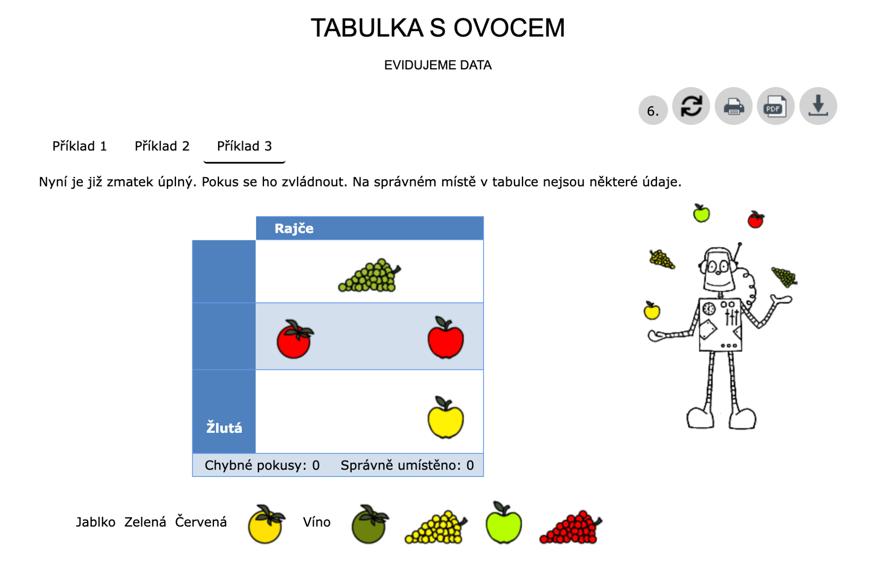

Odkaz
https://pracesdaty.zcu.cz/index.php/evidujeme-data/21-evidujeme-priklad-3

Ukázka řešení
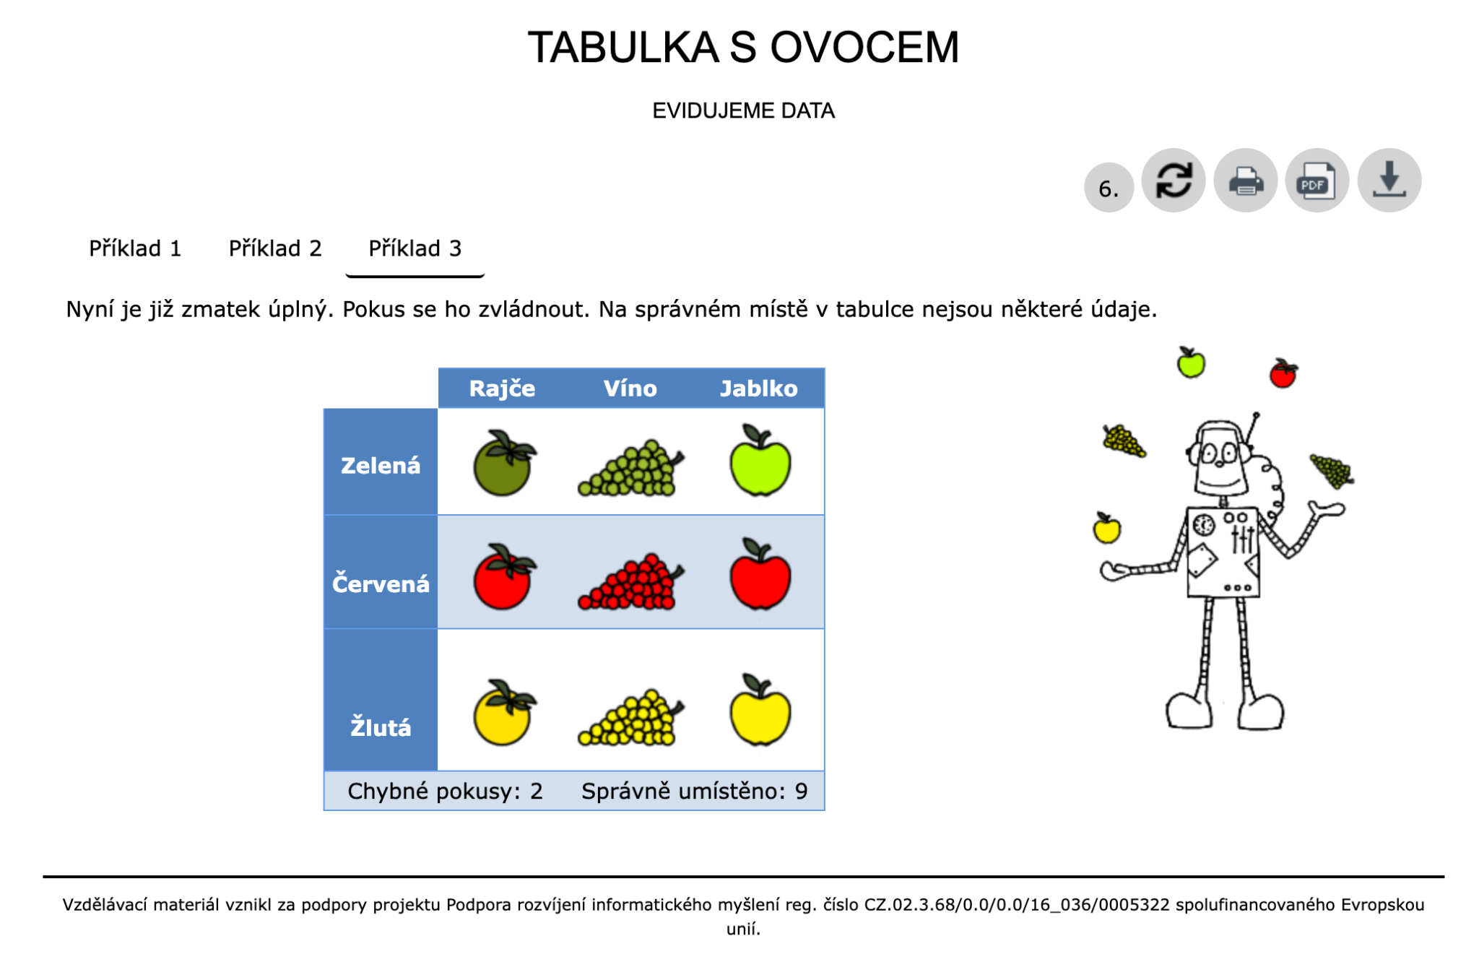

Komentář

Zdroje
https://pracesdaty.zcu.cz/

